一、单项选择题（请选择符合题意的唯一正确答案，每小题1分，共20分）
1.生活中道路两旁的树木、渐渐远去的铁轨…会产生近大远小的（ ）。
A.突变现象 B.观察现象 C.透视现象
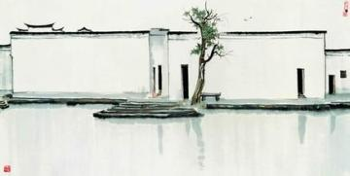
2.吴冠中的作品《双燕图》用（ ）的线条和色彩表现了江南水乡的景致。
A.复杂、繁琐 B.概况、简练 C.色彩繁多
3、被历代民间画工和士大夫誉为“画圣”和“画祖”的唐代画家是：（ ）
A、阎立本 B、吴道子 C、张萱 D、张择端
4、青铜器上的铭文，在书法字体中属于：（ ）
A、隶书 B、草书 C、楷书 D、篆书
5、唐三彩常用的颜色主要是 ( ) 。
A、红、黄、蓝 B 、红、绿、白 C、绿、黄、紫 D、黄、绿、白
6、浮世绘是日本17世纪兴起的一种艺术，它将民间日常生活作为创作题材，主要通过 ( ) 的形式表现出来。
A、水彩画 B、工笔画 C、版画 D、油画
7、著名唐代人物画家张萱的代表作是（ ）
A. 《挥扇仕女图》 B.《虢国夫人游春图》 C《簪花仕女图》 D.《明皇幸蜀图》
8、被称为现代艺术之父的画家是：（ ）
A、毕加索 B、梵高 C、塞尚 D、杜尚
9、《巴黎圣母院》的建筑形式属于（ ）。
a、 罗马式建筑 b 、拜占庭式建筑 c、 哥特式建筑 d、 拉丁式建筑
10、用三原色调配紫灰色，比例最少的原色是 （ ）
A、红 B、黄 C、蓝 D、黑色
11美术课程分目标从造型表现、设计应用、（ ）和综合探索四个学习领域设定。
- 改善环境 B、自然资源C、欣赏评述D、美术创作
12、美术欣赏教学的一般过程包括感知、分析、理解和( )
A.共鸣 B.想象 C.评价 D.欣赏
13、 美术教师常用的教法有以语言传递信息为主的教学方法、以直接感知为主的教学方法、以实践训练为主的教学方法、以情境陶冶为主的教学方法以及以( )为主的教学方法。
A.讲授 B.示范 C.参观 D.引导探究
14( )是实施美育的重要途径，对于培养德、智、体等方面全面发展的社会主义事业的建设者和接班人，塑造完美的人格，提高全民族的素质，具有不可替代的作用。
- 环境教育 B.历史教育 C.艺术教育 D.科学教育
15、美术教学备课的主要内容是( )
A、明确定义与把握原则 B、熟悉课标与了解学生 C、钻研教科书与确定教法 D、编写教案与设计板书
16、美术教学的一般目的包括德育目的、美育目的和( )
A.创造性目的 B.智育目的 C.情感目的 D.政治目的
17、在引导学生欣赏一幅绘画名作时，第一阶段是( )
A.体验与想象 B.理解与创造 C.直觉与感知 D.领悟与净化
18、国画颜料藤黄加花青加水调和出的颜色叫做( )色。
A.三绿 B.汁绿 C.头绿 D.石绿
19、美术课堂教学的特点主要体现在它有利于提高美术教学效率、有利于美术教学的系统性和连贯性、有利于发挥集体的美术教育作用以及有利于学生的( )
A.扩大艺术视野 B.创新精神 C.身心健康发展 D.审美个性
20、油画《开国大典》的作者是我国近现代著名的画家：（ ）
A．徐悲鸿 B．董希文 C. 王式廓 D．汪诚一
二、填空（每小题2分，共20分）
1、美术包括 、工艺、建筑、雕塑四大门类，美术具有认识功能、 教育功能、审美功能。
2、“颜筋柳骨”中的“颜”和“柳”是指代颜真卿； 两位大书法家。
3、我国园林艺术中，利用外面的景物扩大园林内景物的广度和深度，这样的艺术手法被称为 。
4、被誉为“天下园林之母”的是 .
5、雕塑造型中最基本、最常用的材料是 .
6、我国瓷器最著名的是
7、雕塑一般分为 和 两种。
8、油画《干草车》是著名画家 的成名作。
9.为了凸显建筑物的宏伟气势，摄影师常常会采用 视角。
10、《清明上河图》的作者是____。
四、判断题：（每小题1分，共10分，记“✔”为对，记“×”为错）
1、物体近大远小是透视现象的基本规律。 透视现象可以分为两种，一种是平行透视，一种是倾斜透视。 （ ）
2、在学与教的过程中，要有效传递的主要信息是教学内容。 （ ）
3、中国古典建筑的构建是砖木结构，西方古典建筑的构建是砖石结构。 （ ）
4、在美术活动中基本上不存在标准答案，在某些活动中也不存在“对”与“错”，美术活动是一种极富个性与想象力的创造性活动。 （ ）
5、标志是一种具有强烈传达功能的符号，设计时要求简明易认、一目了然，有独创性。 （ ）
6、彩陶、青铜器上均常见的纹饰有花卉纹、雷纹、人物、鱼纹等。 （ ）
7、在CMY K印刷色彩中的M是指大红色。 （ ）
8、苏美尔人用木棍把一些楔形符号刻在陶土砖上，记录事件，进行通信。 （ ）
9、新课程的总目标是按照知识技能、过程与方法、情感态度价值观三个维度进行表述的。 （ ）
10、清代山东潍坊年画《女十忙》描绘了当时妇女从事轧棉、弹花、纺纱、织布等情景。 （ ）
五、画线题。（将有关联的作品和作者用线联起来，每画正确一根线计2分，本大题计16分。）
田横五百士 亨利·摩尔
掷铁饼者 波提切利
溪山行旅图 丢勒
创世纪壁画 范宽
赛纳河 徐悲鸿
国王与王后 米隆
四使徒 米开朗琪罗
春 马约尔
五、简答题（每小题6分，共18分）
1．解释哥特式建筑主要特征，并举例说明？

2．《古画品录》提出的绘画要旨“六法”？

3．印象派的绘画风格与特点？

三、技能表现题（每小题8分，共16分）
1．参考下图，绘制一幅风景图，要求表现出画面中的地平线、消失点。
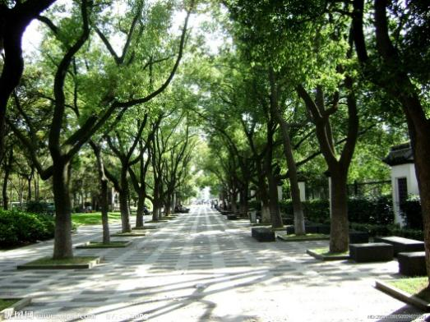
2．参考戏曲人物的图片，用流畅的线条，鲜明的色彩设计一幅有特色的戏曲脸谱图。
